For循环的 汇编代码对比
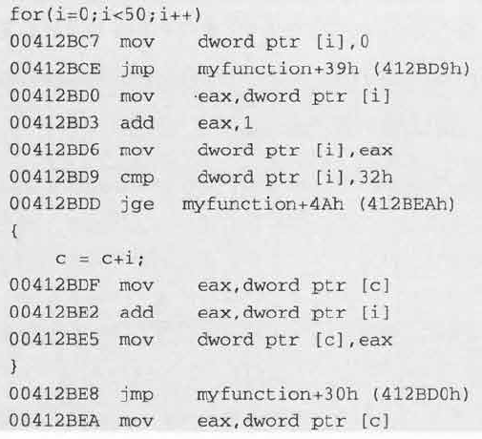

Do while循环的汇编代码对比
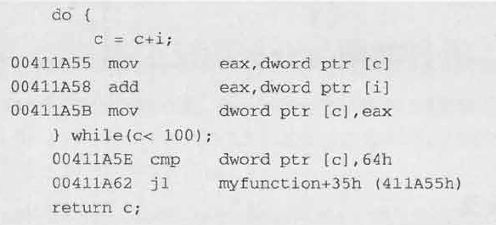

While循环的汇编代码对比
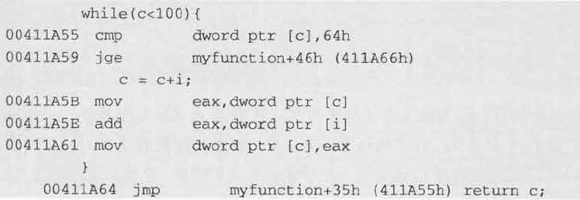

If语句的汇编代码对比
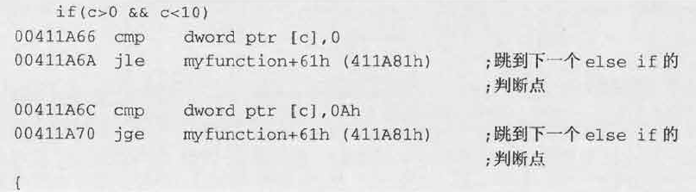
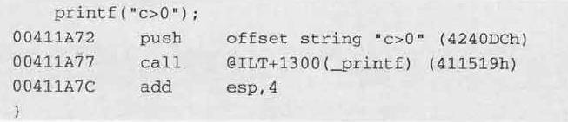

Switch 语句的汇编代码对比
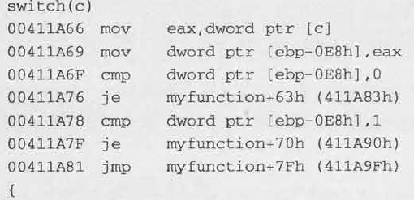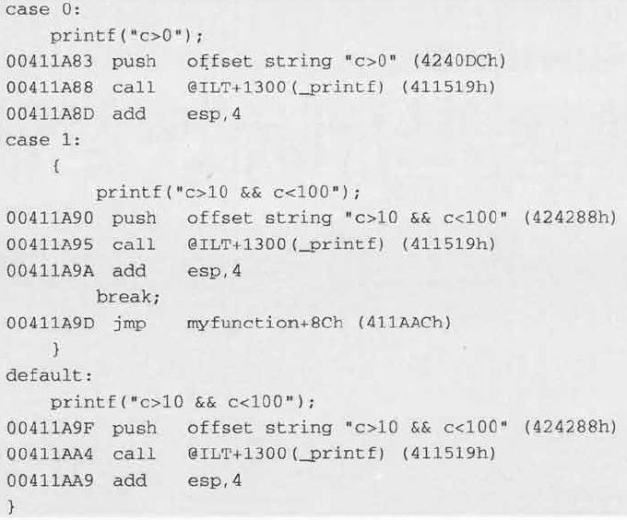

声明字符串
刚使用UNICODE_STRING声明完的字符串并没有真实的内存空间Buffer 也只是一个空指针 需要调用一下函数来为他制定存放空间
WCHAR strbuf[512] = {0};
RtlInitEmptyUnicodeString(&str,strbuf,512*sizeof(WCHAR));

内存操作
在内核中申请内存，使用完必须释放，否则一直会泄露，知道电脑重新启动。
申请内存的函数
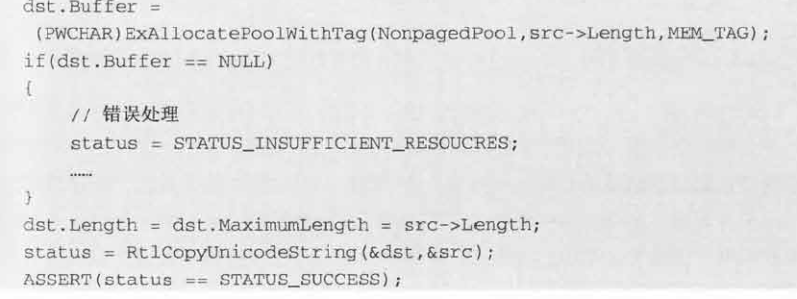
注意图中的内容，在申请完内存后，要把dst的length和MaximumLength修改成真实的程度。否则会很危险。

释放内存使用如下函数
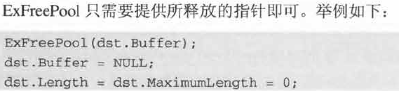

LIST_ENTRY结构体
这个结构体的作用是把任何一个结构体设计成双向链表。
声明如下：
typedef struct _LIST_ENTRY
{
struct _LIST_ENTRY *Flink; 指向前一个数据
struct _LIST_ENTRY *Blink; 指向后一个数据
} LIST_ENTRY, *PLIST_ENTRY; typedef struct _LIST_ENTRY
使用方法是把他插入到一个结构体的声明中：
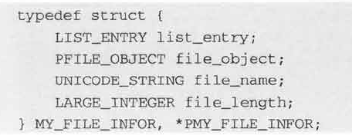

如果LIST_ENTRY是作为链表头，那么必须对他进行初始化：
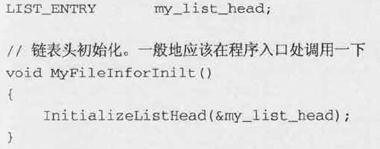
插入的方法如下：

非常经典的链表遍历代码
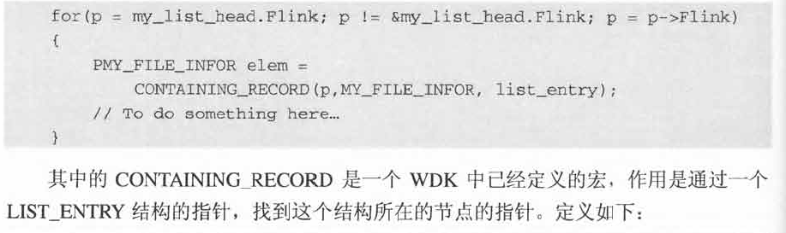

自旋锁
声明以及初始化
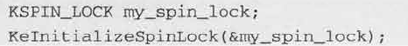
用法
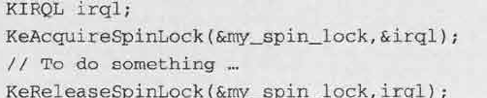
其中KIRQL是中断级
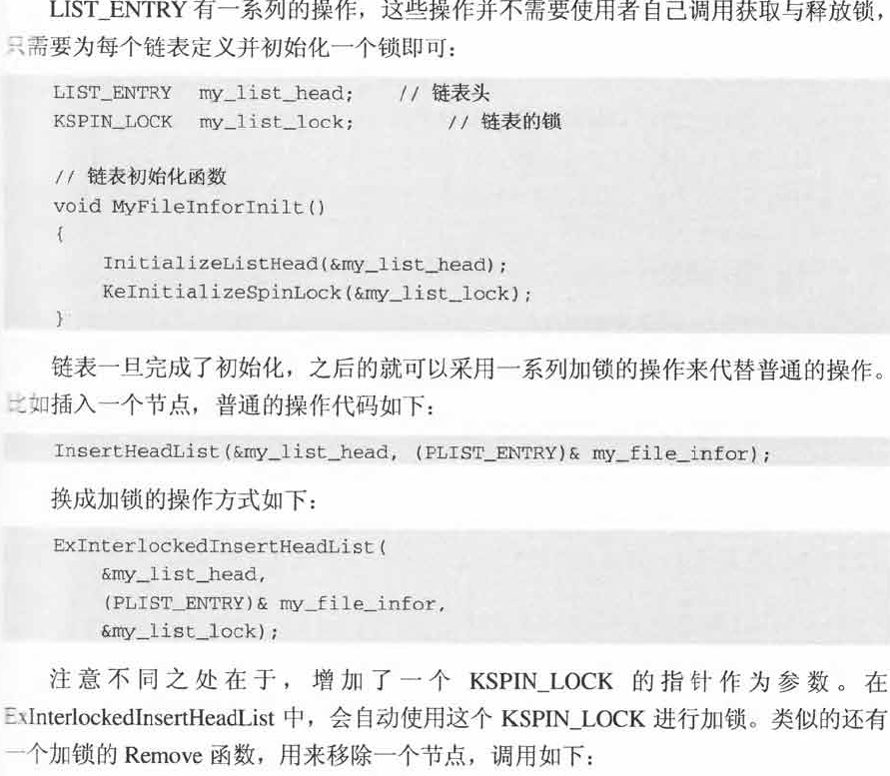
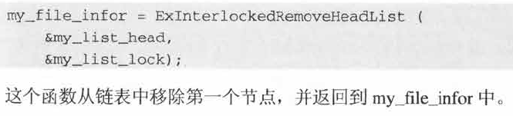

打开文件
打开文件的函数非常复杂，直接给出能用的例子即可：
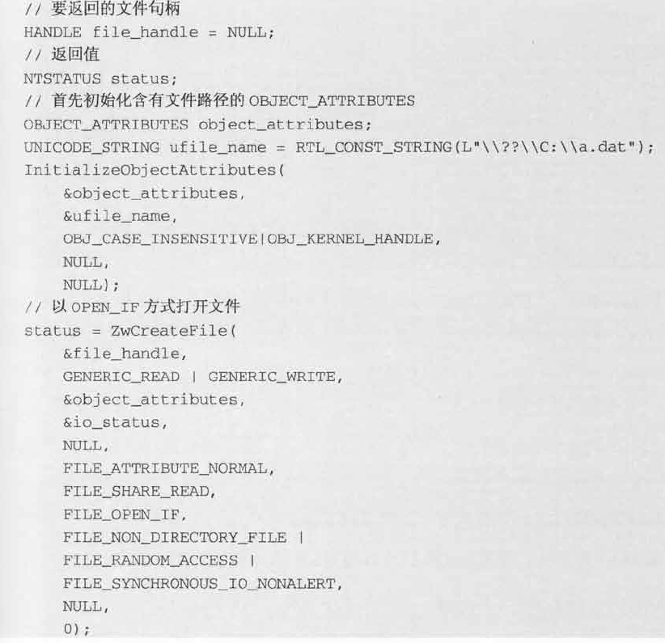
InitializeObjectAttributes函数用来初始化
ZwCreateFile()用来打开文件
关闭文件使用函数
ZwClose(file_handle);

看到64页

